

АДМИНИСТРАЦИЯ УСТЮЖЕНСКОГО
МУНИЦИПАЛЬНОГО ОКРУГА
ВОЛОГОДСКОЙ ОБЛАСТИ

ПОСТАНОВЛЕНИЕ

от 27.12.2023 № 1678
г. Устюжна

Об ограничении движения
автотранспорта с 28 декабря 2023
года по 07 января 2024 года

В целях обеспечения безопасности дорожного движения в период проведения праздничных новогодних мероприятий с 28 декабря 2023 года по 07 января 2024 года, на основании статьи 38 Устава Устюженского муниципального округа Вологодской области
администрация округа ПОСТАНОВЛЯЕТ:

- Ограничить движение автотранспорта с 28 декабря 2023 года по 07 января 2024 года на участке Торговой площади от ул. Ленина, д. 1 до Торговой площади, д. 4 с 09 час. 00 мин. до 16 час. 00 мин.
2. Ограничить движение автотранспорта 01 января 2024 года на Торговой площади города Устюжна с 00 час. 10 мин. до 02 час. 00 мин.
3. Ограничить движение автотранспорта 07 января 2024 года:
- на Торговой площади города Устюжна с 10 час. 00 мин. до 15 час. 00 мин.;
- на Соборной площади города Устюжна с 11 час. 30 мин. до 11 час. 50 мин.
4. Рекомендовать:
- отделению полиции (по обслуживанию Устюженского муниципального района) МО МВД России «Бабаевский» (Атрощенко И.М.) обеспечить охрану общественного порядка во время проведения мероприятий;
- ОГИБДД МО МВД России «Бабаевский» (Смирнов А.А.) оказать содействие в соблюдении требований установленных дорожных знаков согласно прилагаемой временной дислокации дорожных знаков;
- ММХ ООО «Импульс» организовать расстановку дорожных знаков 3.1 «Въезд запрещен» согласно прилагаемой временной дислокации дорожных знаков.

5. Опубликовать настоящее постановление в информационном бюллетене «Информационный вестник Устюженского муниципального округа» и разместить на официальном сайте Устюженского муниципального округа.

Глава Устюженского
муниципального округа И.А. Петров
Приложение
к постановлению администрации
Устюженского муниципального округа
Вологодской области
от 27.12.2023 № 1678

Временная дислокация дорожных знаков на Торговой площади г.Устюжна
с 28 декабря 2023 года по 07 января 2024 года с 09 час. 00 мин. до 16 час. 00 мин.

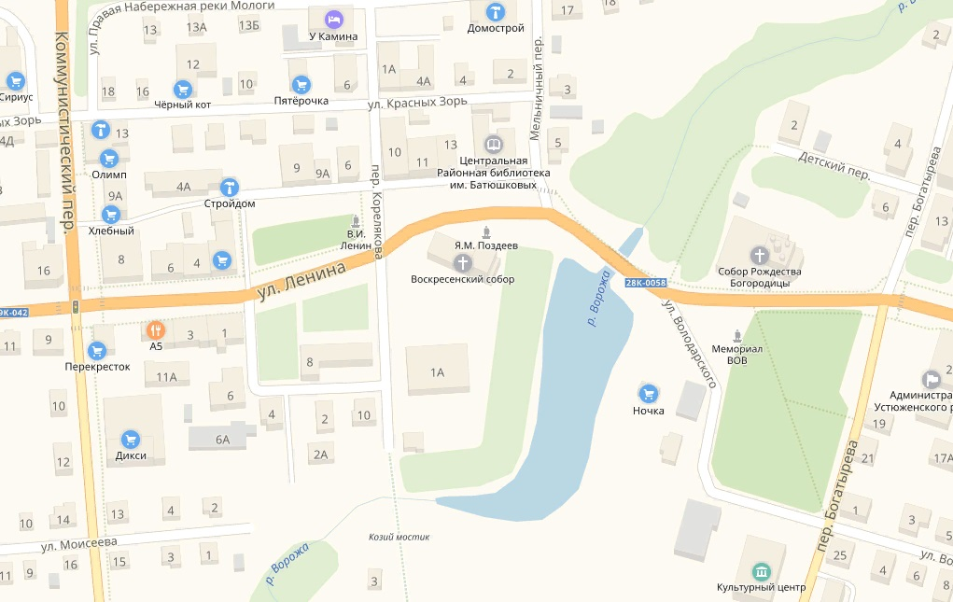
- места установки дорожных знаков

Временная дислокация дорожных знаков на Торговой площади г.Устюжна
01 января 2024 года с 00 час. 10 мин. до 02 час. 00 мин.

- места установки дорожных знаков

Временная дислокация дорожных знаков на Торговой и Соборной площадях г.Устюжна 07 января 2024 года с 10 час. 00 мин. до 15 час. 00 мин.

- места установки дорожных знаков

